作业2：结构化软件分析方法
- 需求分析阶段的主要任务是什么？怎样理解分析阶段的任务是决定“做什么”,而不是怎么做？
需求分析的任务是借助于当前系统的物理模型导出目标系统的逻辑模型，解决目标系统“做什么”的问题，并形成软件需求说明书。
“做什么”指的是关注系统的功能需求（如“系统需要计算运费”），即用户需要系统完成的任务；“怎么做”属于设计阶段的任务（如“用哪种算法计算运费”）。分析阶段仅定义需求，不涉及具体实现技术或方法，避免过早限制解决方案。

- 什么是结构化分析方法？要经过哪些步骤实现.
结构化分析是通过结构化的方式进行系统定义的分析方法，它采用"分解"和"抽象"两个基本手段，按照软件内部数据传递，变换的关系，由外及里，自顶向下，对需要构造的目标系统进行层层分解，直到每一个分解的处理过程的功能能够被很好地理解和描述为止。
包括以下步骤
- 理解当前现实环境，获得当前人工系统的具体模型
- 从当前系统的具体模型抽象出当前系统的逻辑模型
- 分析目标系统与当前系统逻辑上的差别，建立目标系统的逻辑模型
- 为目标系统的逻辑模型作补充
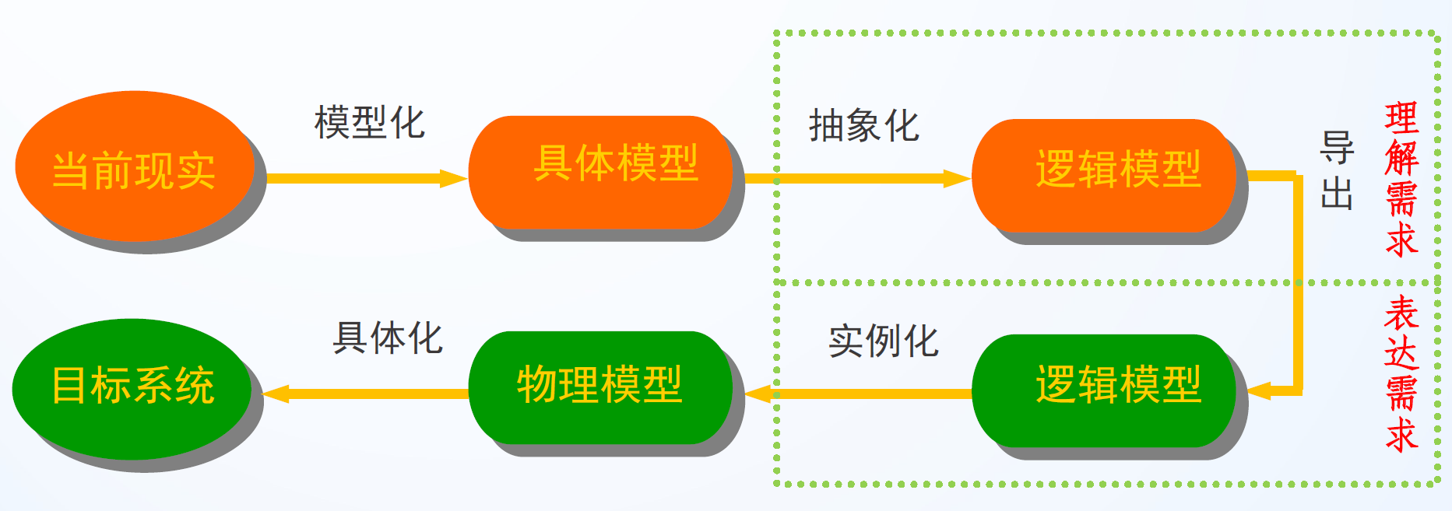
图 1
- 为什么DFD要分层，画分层DFD图时要遵循哪些原则？
对于比较复杂的实际问题，在数据流图上常常出现十几个乃至几十个、上百个加工，这样的数据流图看起来很不清楚。采用层次结构的数据流图则能很好地解决这个问题。逐层分解的方式不是一下子引进太多的细节，而是有控制地逐步增加细节，实现从抽象到具体的逐步过渡，符合人们的自然思考习惯。
先全局后局部，先整体后细节，先抽象后具体。
顶层图只有一张，图中的加工也只有一个，所以不必为其编号；1层图只有一张，图中的加工编号分别是1、2、3等；子图就是父图中被分解的加工号；子图中的加工号是由图号、圆点和序号组成，如1.1，1.2等等。

- 自己从以下选项中选择一个系统(学生学籍管理系统/图书馆借书管理系统/学生成绩管理系统/学生选课管理系统等），用SA的方法对它进行分析，画出系统的分层数据流图,并建立相应的数据词典。
结构化分析：
系统目标：管理学生的课程成绩，支持成绩录入、查询和统计功能。
主要功能：
成绩录入：教师录入学生课程成绩。
成绩查询：学生查询个人成绩。
成绩统计：计算平均分、及格率等，输出班级成绩。
成绩修改：教师修正错误成绩。
外部实体：
学生：查询个人成绩。
教师：录入、修改成绩，查询班级成绩。
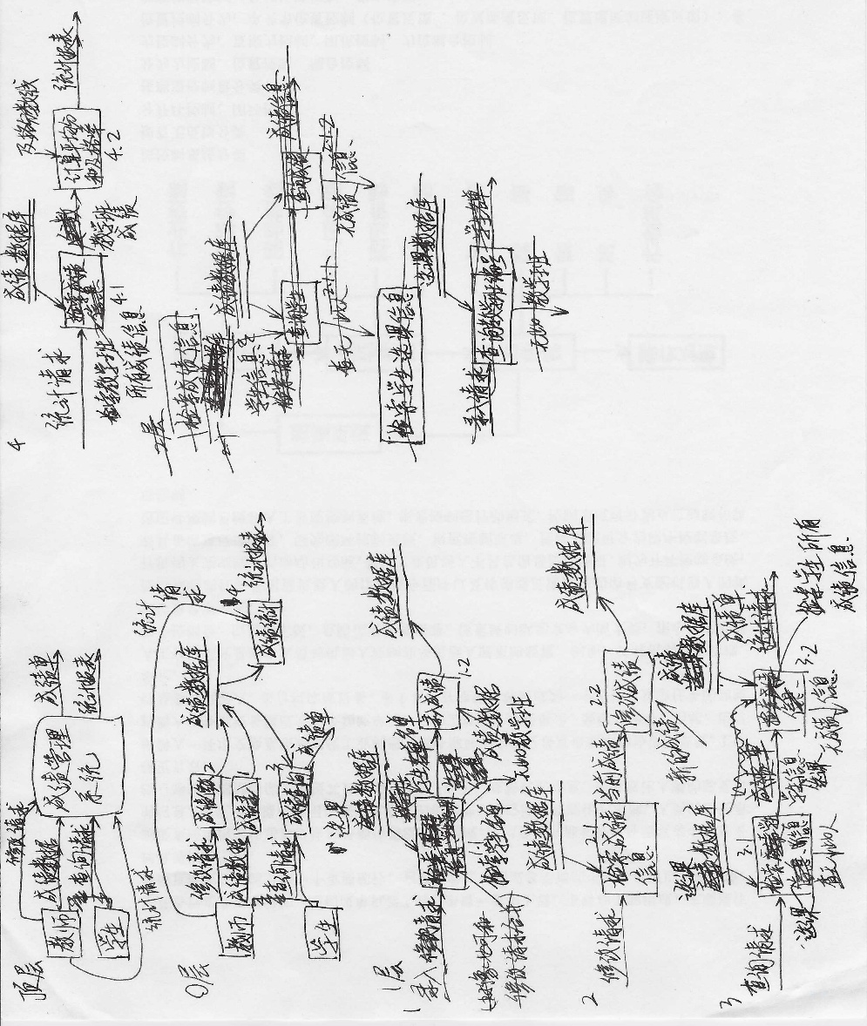

- 某公司承担空中和地面运输业务.计算货物托运费的比率规定如下:
    - 空运:如果货物重量小于2kg,则一律收6元;如果货物重量大于2kg而又小于等于20kg,则收3元/kg,如果货物重量大于20kg,则收4元/kg
    - 地运:如果慢件每kg收费为1元,若为快件,当重量小于等于20kg时,则每kg收费为2元,当重量大于20kg时,则每kg收费为3元,
请画出对应于计算托运费比率的判定树和判定表。
